Насосы центробежные | Наличие на складе шт.
НЦС 52/8 с эл.двигателем АИР112М4У3 | 7шт
НЦС 55/9 с эл.двигателем АИР112М4У3 | 10шт.
НЦС 62/12 с эл.двигателем АИР112М4У3  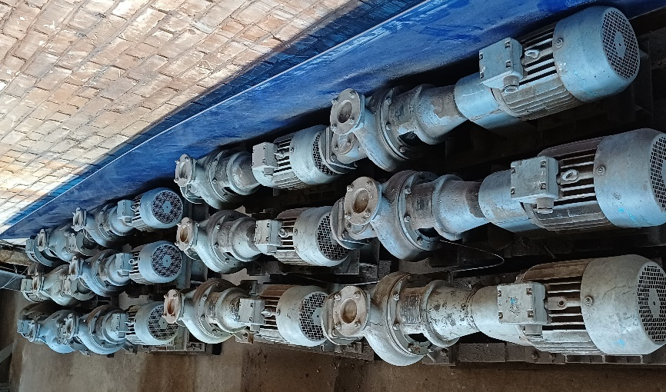 | 1 шт.

